实验四 改造nachos内核以支持多道程序
- 实验目的
本次实验的目的在于改造nachos内核以支持多道程序。熟悉nachos原有的内存分配机制，熟悉操作系统的虚存和内存的分页管理机制，熟悉系统调用。

- 实验内容
2.1 实现新的内存管理模块以支持基本分页管理
通过对AddrSpace::AddrSpace的改写予以实现，nachos本身提供的虚存与实存的对应机制是一一对应的pageTable[i].physicalPage = i;我们所要做的就是将其改编成离散的内存分配和回收pageTable[i].physicalPage = memM->nextFree();并将AddrSpace::AddrSpace里的代码剥离出来成为AddrSpace的一个公共方法，改写代码如下：
将AddrSpace::AddrSpace剥离：
AddrSpace::AddrSpace(OpenFile *executable)
{
execFile = executable;
}
新建方法AddrSpace::NewPages()，将改写后的AddrSpace::AddrSpace放在其中，代码如下：
if (memM->numFree() < numPages) {
cout << "-- Not enough pages for process!!" << endl;
cout << "-- Current freePageNum : " << memM->numFree()
<< " ,the physical page needed: " << numPages
<< endl;
Exit(-127);
return;
}

pageTable = new TranslationEntry[numPages];
for (i = 0; i < numPages; i++) {
pageTable[i].virtualPage = i; // for now, virtual page # != phys page #
pageTable[i].physicalPage = memM->nextFree();
/*cout << " virtualPage: " << i
<< " physicalPage: " << pageTable[i].physicalPage
<< endl;*/
pageTable[i].valid = TRUE;
pageTable[i].use = FALSE;
pageTable[i].dirty = FALSE;
pageTable[i].readOnly = FALSE; // if the code segment was entirely on
// a separate page, we could set its
// pages to be read-only
}

// then, copy in the code and data segments into memory (page by page)
int codeSize = noffH.code.size + noffH.initData.size;
char *buffer = new char[codeSize + 4]; // assume that int = 4 bytes

execFile->ReadAt(buffer, codeSize, noffH.code.inFileAddr);

int offset, page;
int vaddr = noffH.code.virtualAddr;
for (int j=0; j < codeSize; j++) {
page = (int)(vaddr / PageSize);
offset = vaddr % PageSize;
/* cout << "vaddr :" << vaddr << " page : " << page
<< " offset : " << offset
<< endl;*/
machine->mainMemory[pageTable[page].physicalPage*PageSize + offset] = buffer[j];
vaddr++;
}

编写memorymanager.cc和memorymanager.h实现对用户内存分页框管理，对各个页框的使用情况进行登记。Memorymanager.h的类定义如下：
class MemoryManager {
public:
MemoryManager(); //构造函数,初始化pageTable
~MemoryManager();
void Mark(int which); //标记哪个页已经被进程占有
void Free(int which); //清空内存中的所有页
bool test(int which); //测试which页是否是赃页
int nextFree(); //寻找一个空页
int numFree(); //总空闲页数
void print(); //打印被占的页号
private:
BitMap *pageTable; //通过pageTable实现bitmap机制
};
通过memorymanager.cc将memorymanager.h中的类接口和bitmap一一对应。
然后同实验一一样改写makefile文件，在usrprog目录下make并键入./nachos –x ../test/halt运行。在system.cc里面实例化了一个MemoryManager类的memM对象，提供对整个系统的内存分页分配和回收管理。

2.2 实现Exec系统调用（50分）
作为参数的字符串首地址能不能直接使用。通过读取寄存器来读入数据
对于有参数的系统调用，MIPS编译决定了参数传递的以下规则：
参数1： r4寄存器
参数2： r5寄存器
参数3： r6寄存器
参数4： r7寄存器
如果系统调用有返回值，根据MIPS的标准C调用习惯，返回值存放在r2寄存器中。
于是改写exception.cc文件如下：
添加新的系统调用：
case SC_Exec :
DEBUG('a', "Exec call\n");
from = machine->ReadRegister(4);//argc1

for (i = 0; i < MAXLEN; i++) {
//将文件名存入fileName[]中,每次读内存一个字节
machine->ReadMem(from, 1, &tmp);
fileName[i] = (char)tmp;
if ((char)tmp == '\0')
break;
from++;
}

if (i = = MAXLEN)
cout << "the file name must be less than 128 chars!"
<< endl;

spaceId = new_Exec(fileName);//new_Exec()中传的是fileName所以要得到文件名,方法见上,spaceId要保存返回
machine->WriteRegister(2, spaceId);//寄存器2存返回值
pM->AdjustPCRegs();
break;
其中通过pM对象进行进程管理，其代码保存在processmanager.cc和processmanager.h中。
Processmanager.h中定义的类如下：
typedef struct processCB { // 进程控制块
int spaceId;
int numWait;
int parent;
int exitCode;
Lock_sleep *lock；
Condition_sleep *wait;
}PCB;

class ProcessManager {
public:
ProcessManager();
~ProcessManager();

// the process ID table
int Alloc(PCB *object);
PCB *Get(int spaceId);
void Release(int id);

void AdjustPCRegs(); // 用于在调用增加PC
private:
Table *processTable;
};

2.3 实现Exit和Join系统调用（选做，40分）
实现这些调用同exec是大同小异的，只需要在exception.cc中添加如下代码：
case SC_Exit :
DEBUG('a', "Exit call\n");
Status = machine->ReadRegister(4);//new_Exit()中传的是Status故只须从寄存器中取出状态标号即可
new_Exit(Status);

pM->AdjustPCRegs();
break;
ase SC_Join :
DEBUG('a', "Join call\n");
id = machine->ReadRegister(4);

exitCode = new_Join(id);
machine->WriteRegister(2, exitCode);

pM->AdjustPCRegs();
break;
要建立新的测试程序可以遵循如下步骤（以mytest.c为例）：
编辑该测试程序，并保存在test目录中
修改test/Makefile里的关于目标all的规则，在all的前提条件里增加mytest
在test/Makefile增加两条新的规则如下：
mytest.o: mytest.c
$(CC) $(CFLAGS) -c mytest.c
mytest: mytest.o start.o
$(LD) $(LDFLAGS) start.o mytest.o -o mytest.coff
../bin/coff2noff mytest.coff mytest
在test目录下键入make命令
编写nachos系统的用户程序时应注意
标准c的函数如：prinf，scanf等都不能用。
应使用c的语法。
如果觉得需要用户级的调试信息输出，可以考虑添加一个相应的系统调用。
执行测试程序请使用userprog/下的nachos并带上-x参数。如：
chenyd@cs8:~/nachos/nachos-3.4/code/userprog$ ./nachos -x ../test/halt
- 实验结果
- 登陆，并make：
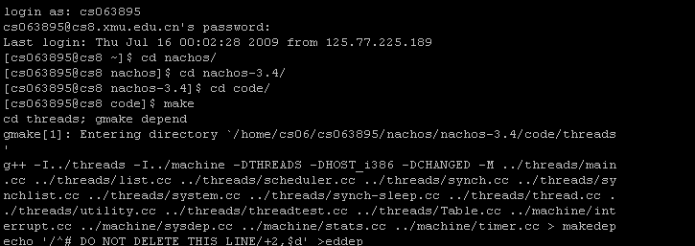

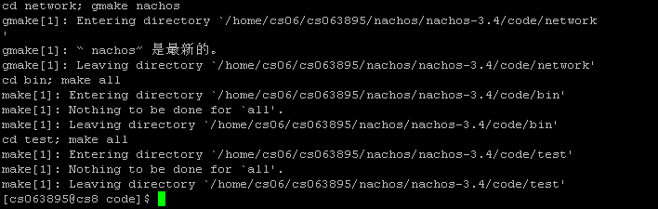

2.新内存分配机制，输入./nachos –x ../test/halt,得到结果：
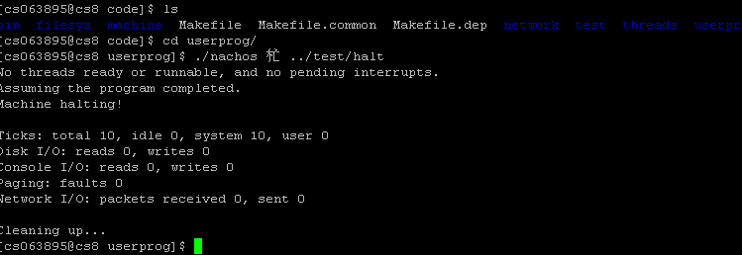
然后Tree.c的，输入./nachos –x ../test/tree测试结果：
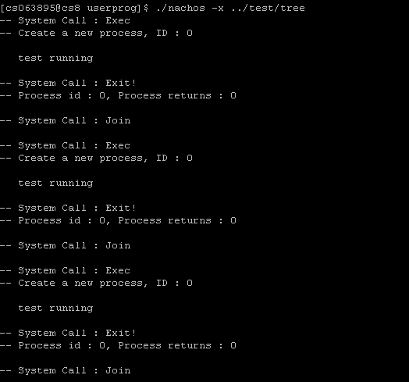
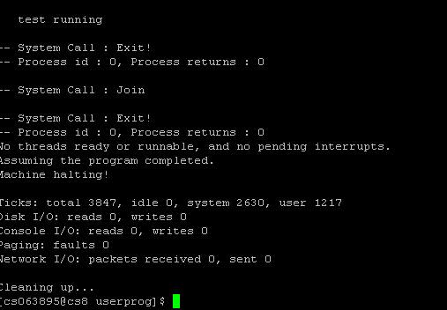
接着Tree-nojoin.c，输入./nachos –x ../test/tree-najoin,得到的测试结果：
